玉溪国业物业集团有限公司
五金、维修材料供应商采购

询
价
函

询价单位：玉溪国业物业集团有限公司
编制日期：2026年9月3日

询价函

各供应商：

玉溪国业物业集团有限公司因业务需要，秉承公正、公平、公开及市场化原则，现通过询价方式开展五金、维修材料供应商项目采购工作，诚邀符合条件的供货商参与报价。具体事宜如下：
一、询价内容
（一）项目名称：玉溪国业物业集团有限公司五金、维修材料供应商采购项目。
（二）询价内容：
1．询价内容：具体物品名称、品牌、规格型号、数量等详见附件3（报价表），数量为预估需求，具体以实际需求采购结算为准；
2．质量标准：所有供应货物须符合国家、行业相关质量标准。
3．交货地点：云南省玉溪市红塔区。
4．交货要求：接到采购服务需求须在3小时内送达玉溪国业物业集团有限公司指定地点；运输费用由供应商承担，运输过程中产品如有损坏、丢失等情况，供应商应负责免费更换或补货。
5．服务周期：合同期1年。
二、投标人资格要求
1．具有独立承担民事责任能力的个体工商户或企业（提供三证合一的营业执照复印件或扫描件）；
2．无重大违法失信不良信用记录。在“信用中国”网站（www.creditchina.gov.cn）中未被列入失信被执行人、重大税收违法失信主体、政府采购严重违法失信行为记录名单；在“中国政府采购网”（www.ccgp.gov.cn）中未被列入政府采购严重违法失信行为记录名单；
3．参加采购活动前三年内，在经营活动中没有重大违法记录；法律、行政法规规定的其他条件。
三、报价资料的递交
（一）报价资料须包含
1．营业执照复印件加盖公章；
2．法人身份证（负责人）复印件加盖公章；
3．询价回复函；
4．承诺书；
5．报价表加盖公章，报价需注明报价品牌、型号、规格。
（二）报价资料提交
请于2026年9月10日24：00前，将加盖公章报价表和相关资料电子版文件（扫描件、可编辑文件）发送至公司邮箱yxgywyjt @163.com。
四、投标保证金
1．保证金的金额：¥200.00元（大写：贰佰元整）
2．保证金的支付形式：支票、汇票、本票、保函、电汇、保险、转账等非现金方式
3．投标保证金以电汇或转账方式支付的于投标文件递交截止时间前按以下账户提交，投标保证金缴纳必须由供应商对公账户转出。（供应商需备注：玉溪国业物业集团有限公司五金、维修材料供应商采购项目投标保证金）
收款人：玉溪国业物业集团有限公司
开户行：中国建设银行玉溪玉兴路支行
账号：53050165613600000997
4．供应商在递交投标文件的同时，按规定金额、形式和招标文件提供的格式递交投标保证金，并作为其投标文件的组成部分。供应商不按要求递交投标保证金的，其投标文件将被视为无效。
5．采购人将在发出中标通知书后5个工作日内退还未中标人的投标保证金，并在采购合同签订后5个工作日内退还中标人的投标保证金或者转为中标人的履约保证金。
6．有下列情形之一的，投标保证金将不予退还：
（1）供应商在提交投标文件截止时间后撤回投标文件的；
（2）供应商在投标文件中提供虚假材料的；
（3）除因不可抗力或招标文件认可的情形以外，中标供应商不与采购人签订合同的；
（4）供应商与采购人、其他供应商或者采购代理机构恶意串通的；
（5）法律法规规定的其他情形。
五、成交原则
1．有最高单价限价的货品单价报价必须在限价范围内，超出限价的视为无效报价。
2．以有效响应报价最低价的原则确定成交人，招标人有权对中标价格进行复核，无限价货品单项报价高于市场价格10%的，所有报价作废，取消中标资格。
六、合同签订
发布成交通知书后，由公司与成交人签订合同，合同期限一年。
联系人：刀老师
联系电话：15911774472

附件：1．询价回复函
2．承诺书
3．报价表

2026年9月3日

附件1：
玉溪国业物业集团有限公司五金、维修材料
供应商采购项目回复函

致：玉溪国业物业集团有限公司
1．经仔细阅读和研究玉溪国业物业集团有限公司清洁、劳保用品采购询价函的所有内容，我公司以《报价表》（附件3）进行报价，与贵单位签订合同后，合同期间内按贵单位需求、标准提供所需货物，并免费提供送货上门及售后等服务。
2．我方承诺货物质量符合相关质量要求及标准，保证送货及时，做好全过程的服务工作。
3．服务周期：签订合同后，在合同期间内按贵单位需求供应货物，并免费提供送货上门及售后等服务。
4.其他（自行承诺）

询价回复人名称： （盖公章）
地址：
法定代表人或委托代理人： （签字或盖章）
电话：
日期： 年 月 日

附件2：
承诺书

（询价回复人全称） 在此声明，我单位参加询价的报价人在询价文件递交截止时间前未被列入“失信被执行人”、“重大税收违法案件当事人名单”、“政府采购严重违法失信名单”，我方保证上述信息的真实和准确，并愿意承担因我方就此弄虚作假所引起的一切法律后果。
本承诺书承诺的所有内容真实、完整，采购人和采购代理机构可随时通过官方平台核验我司信用信息。若存在隐瞒、虚假陈述，我司自愿取消参选/成交资格，解除合同（如已签约），赔偿采购人全部经济损失，并承担相应法律责任。
特此承诺！

询价回复人（盖单位鲜章）：
法定代表人（单位负责人）（签名或盖章）：
日期： 年 月 日
附件3
玉溪国业物业集团有限公司五金、维修材料报价表
报价单位（公司名称盖章）： |  |  |  |  |  |  | 税率：
报价时间： |  |  |  |  |  |  | 发票类型：
序号 | 分类 | 项目名称 | 型号 |  | 品牌 | 单位 | 需求数量 | 单价限价（元） | 含税单价（元） | 含税总价（元） | 示例图 | 备注
1 | 五金配件 | 防火门5寸合页 |  | 5寸 |  | 个 | 5 | 5.5 |  |  | 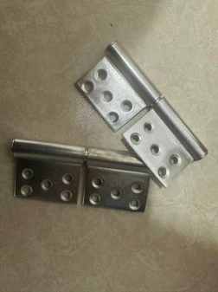
2 | 五金配件 | 防火门锁（整套） |  |  |  | 套 | 5 | 30 |  |  | 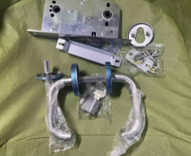
3 | 五金配件 | 防水盒 |  | 86型 |  | 个 | 15 | 4 |  |  | 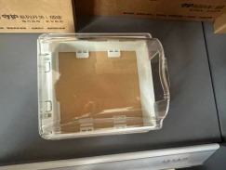
4 | 五金配件 | 消防卷盘挂板 |  |  |  | 片 | 1 | 5 |  |  | 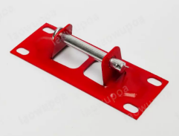
5 | 五金配件 | 160不锈钢抱箍 |  | 160 |  | 个 | 20 | 15 |  |  | 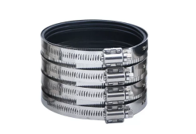
6 | 五金配件 | 160油烟止回阀 |  | 160 |  | 个 | 30 | 15 |  |  | 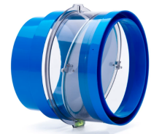
7 | 五金配件 | 25PE管哈弗接 |  | 25PE |  | 个 | 2 | 30 |  |  | 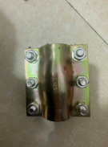
8 | 五金配件 | 4分平垫（700颗） |  | 4分 |  | 颗 | 700 | 0.04 |  |  | 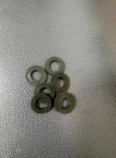
9 | 五金配件 | 5分水泥钉 |  | 5分 |  | 盒 | 1 | 8 |  |  | 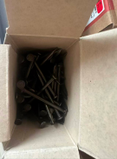
10 | 五金配件 | 8*8膨胀套带螺丝 |  | 8*8 |  | 颗 | 50 | 0.22 |  |  | 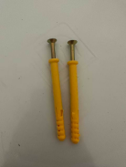
11 | 五金配件 | 膨胀螺丝 |  | 15*150 |  | 颗 | 15
12 | 五金配件 | 86型暗盒修复器 |  | 86型 |  | 个 | 60 | 0.7 |  |  | 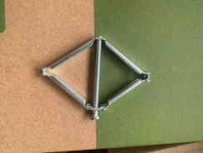
13 | 五金配件 | 晾衣钢绳 |  |  |  | 米 | 100 | 3.5 |  |  | 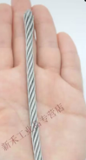
14 | 五金配件 | 钢绳U型卡扣 |  |  |  | 个 | 30 | 2.5 |  |  | 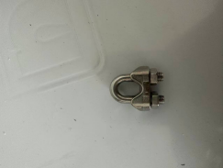
15 | 五金配件 | 窗帘杆 |  |  |  | 米 | 2 | 18 |  |  | 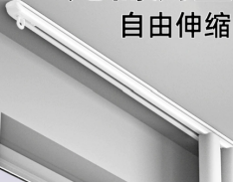
16 | 厨、浴、厕用品 | DN40铜芯浮球阀 |  | DN40 |  | 个 | 6 | 70 |  |  | 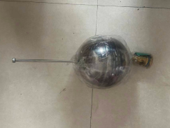
17 | 厨、浴、厕用品 | 菜盆堵水盖（老款） |  |  |  | 个 | 30 | 4 |  |  | 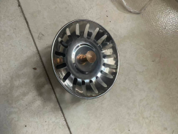
18 | 厨、浴、厕用品 | 菜盆堵水盖（新款） |  |  |  | 个 | 60 | 4 |  |  | 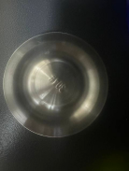
19 | 厨、浴、厕用品 | 菜盆高压管（单独、每包2根） |  |  |  | 根 | 60 | 8 |  |  | 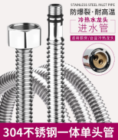
20 | 厨、浴、厕用品 | 菜盆混合水龙头整套（包含2根高压管） |  |  |  | 套 | 150 | 60 |  |  | 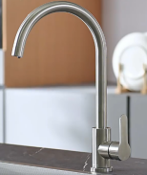
21 | 厨、浴、厕用品 | 菜盆漏网 |  |  |  | 个 | 5 | 3 |  |  | 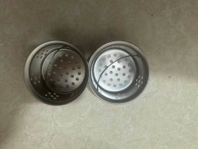
22 | 厨、浴、厕用品 | 菜盆下水配件整套包含下水器、下水软管 |  |  |  | 套 | 180 | 26 |  |  | 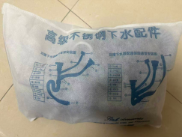
23 | 厨、浴、厕用品 | 地漏盖 |  |  |  | 个 | 70 | 7 |  |  | 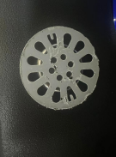
24 | 厨、浴、厕用品 | 花洒底座 |  |  |  | 个 | 80 | 4 |  |  | 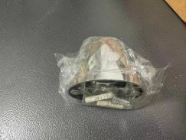
25 | 厨、浴、厕用品 | 换气扇 |  |  |  | 个 | 30 | 40 |  |  | 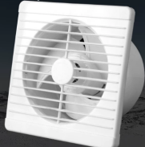
26 | 厨、浴、厕用品 | 淋浴花洒 |  |  |  | 个 | 60 | 7 |  |  | 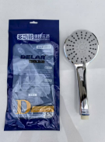
27 | 厨、浴、厕用品 | 淋浴龙头（单独龙头） |  |  |  | 个 | 60 | 42 |  |  | 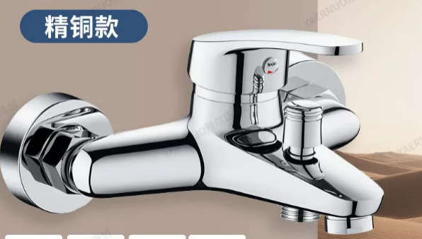
28 | 厨、浴、厕用品 | 淋浴软管 |  |  |  | 根 | 80 | 7 |  |  | 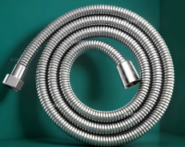
29 | 厨、浴、厕用品 | 淋浴水龙头整套（包含淋浴水龙头、花洒、软管、底座） |  |  |  | 套 | 5 | 60
30 | 厨、浴、厕用品 | 马桶 |  |  |  | 个 | 3 | 260 |  |  | 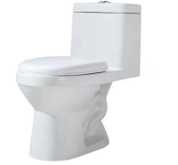
31 | 厨、浴、厕用品 | 马桶冲水按键 |  |  |  | 个 | 5 | 5 |  |  | 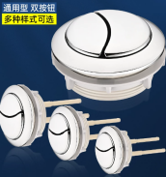
32 | 厨、浴、厕用品 | 马桶堵头 |  |  |  | 个 | 2 | 1 |  |  | 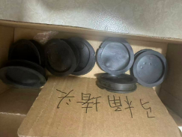
33 | 厨、浴、厕用品 | 马桶盖（溪苑用） |  |  |  | 个 | 20 | 33 |  |  | 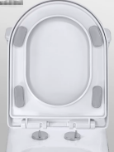
34 | 厨、浴、厕用品 | 马桶盖818 |  | 818 |  | 个 | 60 | 18 |  |  | 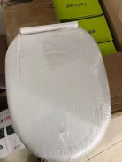
35 | 厨、浴、厕用品 | 马桶进出水阀（20分) |  | 20分 |  | 套 | 300 | 22 |  |  | 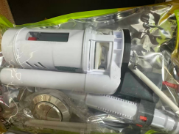
36 | 厨、浴、厕用品 | 马桶密封圈 |  |  |  | 个 | 5 | 10 |  |  | 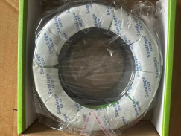
37 | 厨、浴、厕用品 | 马桶水箱配件整套包含进出水阀、水箱按键24分 |  | 24分 |  | 套 | 20 | 25 |  |  | 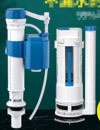
38 | 厨、浴、厕用品 | 面盆高压管（单独、每包2根） |  |  |  | 根 | 60 | 8 |  |  | 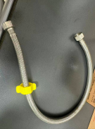
39 | 厨、浴、厕用品 | 面盆混合水龙头整套（包含2根高压管） |  |  |  | 套 | 150 | 60 |  |  | 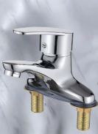
40 | 厨、浴、厕用品 | 面盆下水（单独） |  |  |  | 个 | 2 | 5 |  |  | 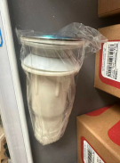
41 | 厨、浴、厕用品 | 面盆下水整套 |  |  |  | 套 | 50 | 10 |  |  | 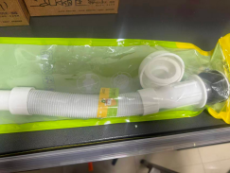
42 | 厨、浴、厕用品 | 热水加密阀 |  |  |  | 个 | 2 | 5 |  |  | 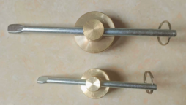
43 | 厨、浴、厕用品 | 三角阀 |  |  |  | 个 | 900 | 8 |  |  | 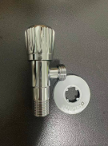
44 | 厨、浴、厕用品 | 太阳能硅胶圈 |  |  |  | 个 | 20 | 3 |  |  | 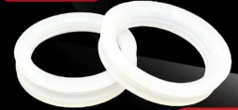
45 | 厨、浴、厕用品 | 太阳能真空管 |  |  |  | 根 | 20 | 32 |  |  | 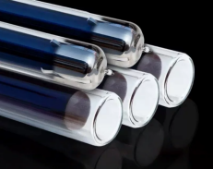
46 | 厨、浴、厕用品 | 洗衣机水龙头 |  |  |  | 个 | 120 | 8 |  |  | 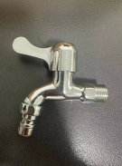
47 | 厨、浴、厕用品 | 下水道疏通弹簧（1.5米） |  | 1.5米 |  | 根 | 5 | 7.5 |  |  | 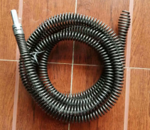
48 | 厨、浴、厕用品 | 下水道疏通弹簧（3米） |  | 3米 |  | 根 | 3 | 13 |  |  | 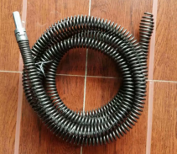
49 | 厨、浴、厕用品 | 小便器冲洗阀 |  |  |  | 个 | 10 | 35 |  |  | 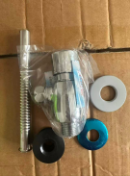
50 | 厨、浴、厕用品 | 阳台龙头水嘴 |  |  |  | 个 | 20 | 1.5 |  |  | 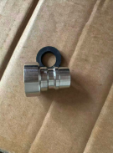
51 | 厨、浴、厕用品 | 下水软管 |  |  |  | 个 | 20 | 4.5 |  |  | 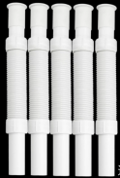
52 | 厨、浴、厕用品 | 不锈钢下水 |  |  |  | 个 | 20 | 12 |  |  | 
53 | 厨、浴、厕用品 | 小便器感应器 |  | TOTO |  | 个 | 12 |  |  |  | 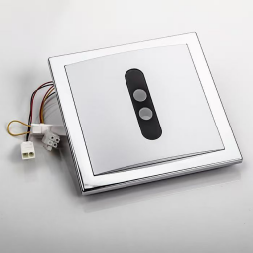
54 | 厨、浴、厕用品 | 冲水箱 |  |  |  | 套 | 10 |  |  |  | 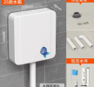
55 | 厨、浴、厕用品 | 脚踏冲洗阀 |  |  |  | 个 | 20 |  |  |  | 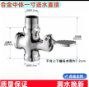
56 | 厨、浴、厕用品 | 15水龙头阀芯 |  | 15 |  | 个 | 100 |  |  |  | 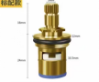
57 | 厨、浴、厕用品 | 冲洗阀阀芯 |  |  |  | 个 | 100 |  |  |  | 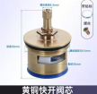
58 | 灯具 | 5W LED灯泡 |  | 5W |  | 个 | 1000 | 5 |  |  | 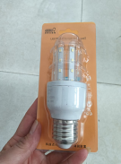
59 | 灯具 | LED吸顶灯18W |  |  |  | 盏 | 20 | 13 |  |  | 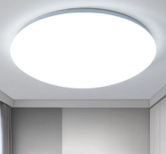
60 | 灯具 | LED吸顶灯24W |  |  |  | 盏 | 120 | 18 |  |  | 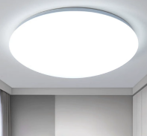
61 | 灯具 | 大瓷灯头 |  |  |  | 个 | 60 | 3 |  |  | 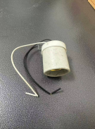
62 | 灯具 | 镜前灯小灯泡 |  |  |  | 个 | 5 | 4 |  |  | 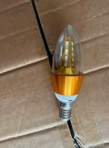
63 | 灯具 | 镜前灯小灯头 |  |  |  | 个 | 5 | 3 |  |  | 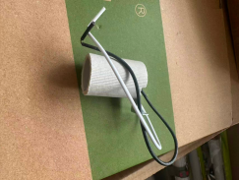
64 | 灯具 | 路灯50W |  |  |  | 盏 | 100 | 55 |  |  | 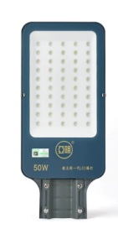
65 | 灯具 | 10W人体感应灯泡 |  |  |  | 个 | 200 | 12 |  |  | 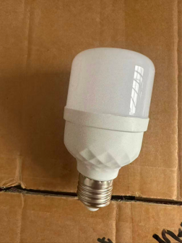
66 | 灯具 | 30W灯泡 |  |  |  | 个 | 30 |  |  |  | 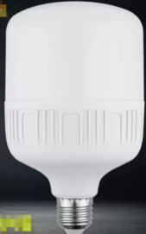
67 | 灯具 | 平板灯24瓦（吊顶灯30*30） |  |  |  | 盏 | 60 | 20 |  |  | 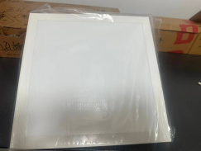
68 | 灯具 | 120瓦LED灯泡 |  |  |  | 个 | 6 |  |  |  | 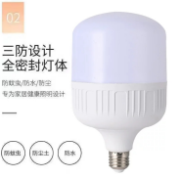
69 | 灯具 | 60cm*60cm格栅平板灯 |  |  |  | 盏 | 5 |  |  |  | 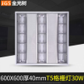
70 | 灯具 | 13w LED灯泡 |  | 长度13cm，宽5cm，螺纹头 |  | 个 | 15 |  |  |  | 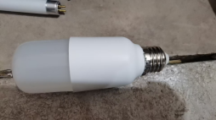
71 | 灯具 | 20W吸顶灯 |  |  |  | 盏 | 10 |  |  |  | 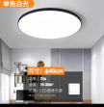
72 | 灯具 | 10cm*90cm工作灯 |  |  |  | 盏 | 20 |  |  |  | 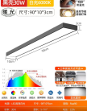
73 | 灯具 | T8 1.2米灯管 |  |  |  | 根 | 40
74 | 灯具 | 50w户外防水灯 |  |  |  | 盏 | 2 | 45 |  |  | 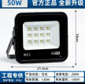
75 | 灯具 | LED60w灯泡 |  |  |  | 个 | 5 | 15 |  |  | 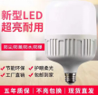
76 | 灯具 | 3.5寸 9w筒灯 |  |  |  | 盏 | 30 |  |  |  | 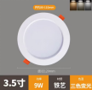
77 | 灯具 | T5日光灯管 |  | 28w，长度115cm，白光和暖光； 14w，长55cm，白光和暖光； |  | 根 | 20 |  |  |  | 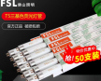
78 | 灯具 | 照明灯 |  | 户外超亮 |  | 顶 | 2 |  |  |  | 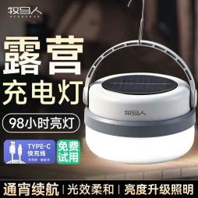
79 | 灯具 | 红外感应吸顶灯 |  | 220V 12W |  | 盏 | 1
80 | 灯具 | 明装筒灯 |  | 220V 9W |  | 盏 | 1
81 | 灯具 | 吸顶灯 |  | 220V 12W |  | 盏 | 1
82 | 灯具 | 射灯 |  | 220V 9W |  | 盏 | 1
83 | 电工类 | 1.5m²红线 |  |  |  | 米 | 100 | 1.9 |  |  | 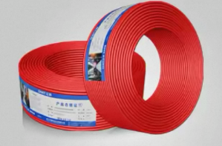
84 | 电工类 | 1.5m²蓝线 |  |  |  | 米 | 100 | 1.9 |  |  | 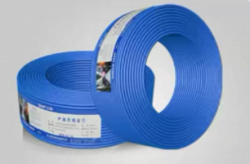
85 | 测量、固定 | 2.5m²红线 |  | 2.5m² |  | 米 | 100 | 2.55
86 | 测量、固定 | 2.5m²蓝线 |  | 2.5m² |  | 米 | 100 | 2.55 |  |  | 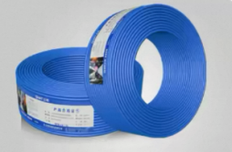
87 | 电工类 | 4平方蓝色线 |  |  |  | 米 | 30 |  |  |  | 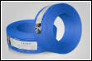
88 | 电工类 | 4平方红色线 |  |  |  | 米 | 30 |  |  |  | 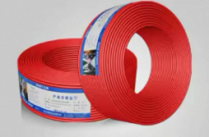
89 | 电工类 | 电工胶布 |  |  |  | 卷 | 120 | 3 |  |  | 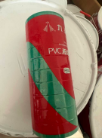
90 | 电工类 | 电梯外呼板 |  |  |  | 块 | 50 | 70 |  |  | 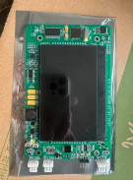
91 | 电工类 | 电箱锁 |  |  |  | 把 | 5 | 6 |  |  | 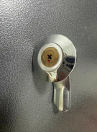
92 | 电工类 | 公牛两孔插头 |  |  |  | 个 | 5 | 4 |  |  | 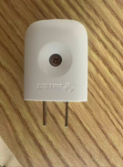
93 | 电工类 | 三孔插头 |  |  |  | 个 | 5 | 5 |  |  | 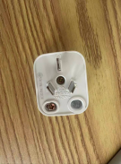
94 | 电工类 | 空开箱两孔插座 |  |  |  | 个 | 20 | 5 |  |  | 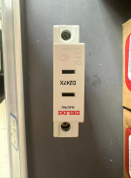
95 | 电工类 | 空开箱三孔插座 |  |  |  | 个 | 20 | 5 |  |  | 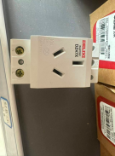
96 | 电工类 | 空气开关带漏电保护20A |  |  |  | 个 | 20 | 18 |  |  | 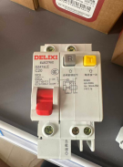
97 | 电工类 | 空气开关带漏电保护25A |  |  |  | 个 | 180 | 18 |  |  | 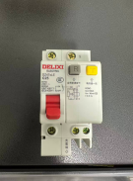
98 | 电工类 | 空气开关带漏电保护32A |  |  |  | 个 | 200 | 18 |  |  | 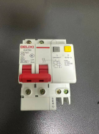
99 | 电工类 | 3P 32A空开 |  |  |  | 个 | 30 | 21 |  |  | 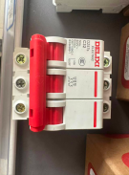
100 | 电工类 | 空气开关 |  | C40 |  | 个 | 8
101 | 电工类 | 40A空开 |  |  |  | 个 | 20 | 11 |  |  | 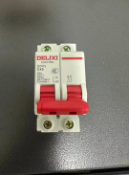
102 | 电工类 | 单联开关 |  |  |  | 个 | 100 | 8 |  |  | 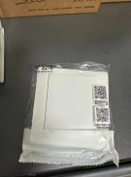
103 | 电工类 | 三联开关 |  |  |  | 个 | 20 | 15 |  |  | 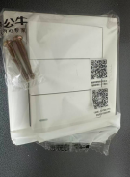
104 | 电工类 | 时控开关 |  |  |  | 个 | 3 | 43 |  |  | 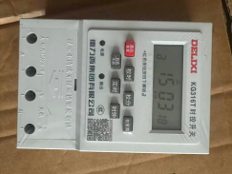
105 | 电工类 | 双联开关 |  |  |  | 个 | 60 | 11 |  |  | 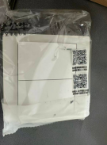
106 | 电工类 | 明装底盒 |  |  |  | 个 | 5 | 4 |  |  | 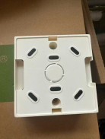
107 | 电工类 | 热水器三孔插座16A |  |  |  | 个 | 20 | 13 |  |  | 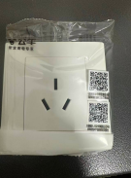
108 | 电工类 | 五孔插座 |  |  |  | 个 | 100 | 8 |  |  | 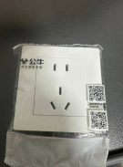
109 | 电工类 | 插座 |  | 16A |  | 个 | 16
110 | 电工类 | 无线排插414K |  |  |  | 个 | 5 | 30 |  |  | 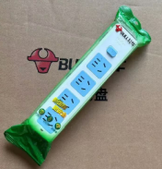
111 | 电工类 | PPR32内丝直接 |  |  |  | 个 | 10 |  |  |  | 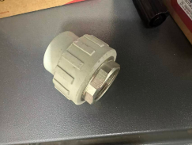
112 | 电工类 | 公牛5号电池 |  |  |  | 付 | 6 | 5 |  |  | 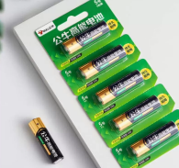
113 | 电工类 | 锂电池 |  | 3.5V |  | 个 | 1
114 | 电工类 | 7号电池 |  |  |  | 对 | 10 | 5 |  |  | 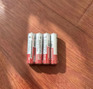
115 | 管道连接 | 50PE管直接 |  |  |  | 个 | 5 | 4 |  |  | 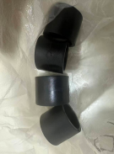
116 | 管道连接 | DN20闸阀 |  |  |  | 个 | 3 | 33 |  |  | 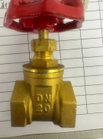
117 | 管道连接 | DN25PE管堵头 |  |  |  | 个 | 3 | 0.6 |  |  | 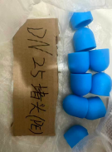
118 | 管道连接 | DN25铁堵头 |  |  |  | 个 | 10 | 2 |  |  | 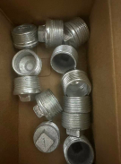
119 | 管道连接 | DN25铁直接 |  |  |  | 个 | 10 | 3 |  |  | 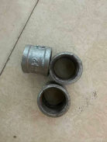
120 | 管道连接 | PE32截止阀 |  |  |  | 个 | 20 | 12 |  |  | 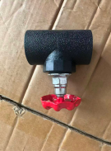
121 | 管道连接 | PE32直接 |  |  |  | 个 | 10 | 2.5 |  |  | 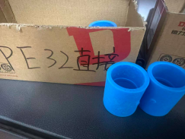
122 | 管道连接 | PPR20内丝弯头 |  |  |  | 只 | 10 | 5.57 |  |  | 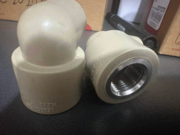
123 | 管道连接 | PPR20热水管 |  |  |  | 根 | 2 | 13.63 |  |  | 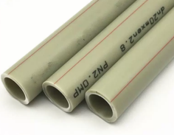
124 | 管道连接 | PPR20弯头 |  |  |  | 只 | 20 | 0.68 |  |  | 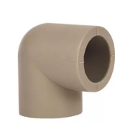
125 | 管道连接 | PPR20正三通 |  |  |  | 个 | 10 | 0.9 |  |  | 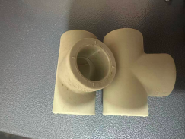
126 | 管道连接 | PPR20直接 |  |  |  | 个 | 30 | 0.43 |  |  | 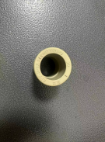
127 | 管道连接 | PPR25变20变径 |  |  |  | 个 | 10 | 0.6 |  |  | 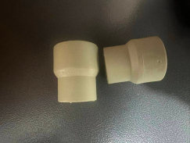
128 | 管道连接 | PPR25变20三通 |  |  |  | 个 | 5 | 1.5 |  |  | 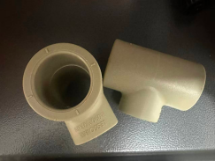
129 | 管道连接 | PPR25过桥直接 |  |  |  | 个 | 10 | 2.4 |  |  | 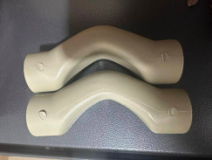
130 | 管道连接 | PPR25截止阀 |  |  |  | 个 | 60 | 8.5 |  |  | 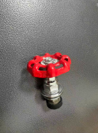
131 | 管道连接 | PPR25内丝直接 |  |  |  | 个 | 10 | 8.5 |  |  | 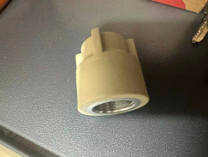
132 | 管道连接 | PPR25热水管 |  |  |  | 根 | 2 | 20.83 |  |  | 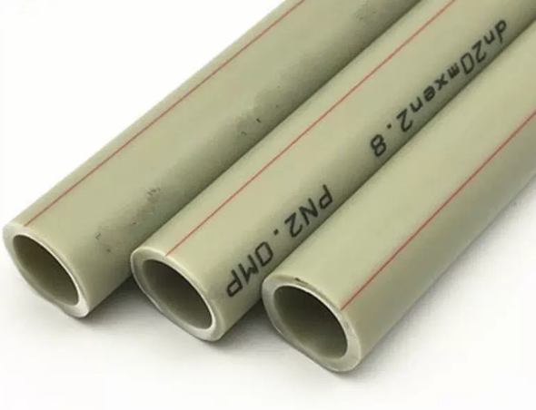
133 | 管道连接 | PPR25弯头 |  |  |  | 个 | 20 | 1 |  |  | 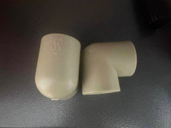
134 | 管道连接 | PPR25正三通 |  |  |  | 个 | 20 | 1.5 |  |  | 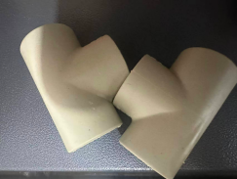
135 | 管道连接 | PPR25直接 |  |  |  | 只 | 30 | 0.64 |  |  | 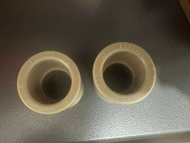
136 | 管道连接 | PPR32热水管 |  |  |  | 根 | 2 | 33
137 | 管道连接 | PPR32三通 |  |  |  | 个 | 20 | 4 |  |  | 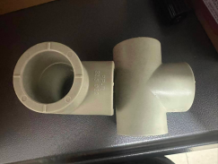
138 | 管道连接 | PPR32弯头 |  |  |  | 个 | 20 | 2.5 |  |  | 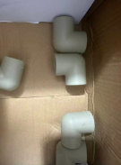
139 | 管道连接 | PPR32直接 |  |  |  | 个 | 30 | 1.4 |  |  | 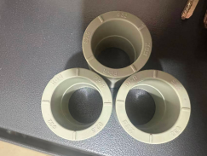
140 | 管道连接 | PPR40直接 |  |  |  | 个 | 10 | 3.5 |  |  | 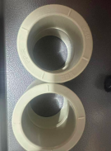
141 | 管道连接 | PPR50冷水管 |  |  |  | 根 | 2 | 65 |  |  | 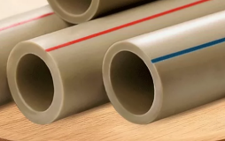
142 | 管道连接 | PPR塑料堵头 |  |  |  | 个 | 5 | 1 |  |  | 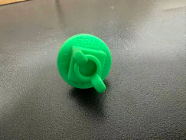
143 | 管道连接 | PVC110变50补芯 |  |  |  | 个 | 2 | 3.8 |  |  | 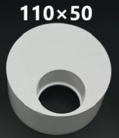
144 | 管道连接 | PVC110变50三通 |  |  |  | 个 | 2 | 8.6 |  |  | 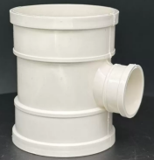
145 | 管道连接 | PVC110排水管 |  |  |  | 根 | 2 | 35 |  |  | 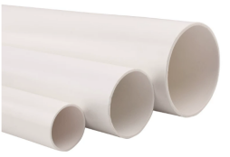
146 | 管道连接 | PVC110弯头45° |  |  |  | 个 | 2 | 5.5 |  |  | 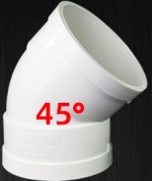
147 | 管道连接 | PVC110弯头90° |  |  |  | 个 | 2 | 6.5 |  |  | 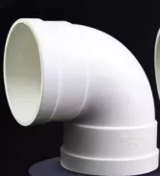
148 | 管道连接 | PVC110正三通 |  |  |  | 个 | 2 | 10 |  |  | 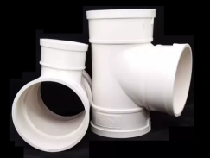
149 | 管道连接 | PVC110直接 |  |  |  | 个 | 2 | 5.23 |  |  | 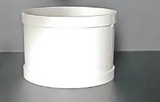
150 | 管道连接 | PVC160A管 |  |  |  | 根 | 2 | 150 |  |  | 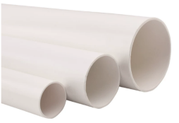
151 | 管道连接 | PVC160变110补芯 |  |  |  | 个 | 2 | 8.5 |  |  | 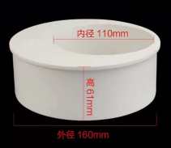
152 | 管道连接 | PVC20边卡 |  |  |  | 个 | 50 | 10 |  |  | 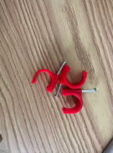
153 | 管道连接 | PVC20弯头 |  |  |  | 个 | 50 | 26 |  |  | 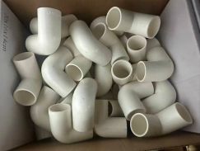
154 | 管道连接 | PVC20线管 |  |  |  | 根 | 50 | 85 |  |  | 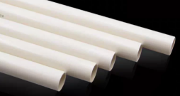
155 | 管道连接 | PVC20直接 |  |  |  | 个 | 30 | 25 |  |  | 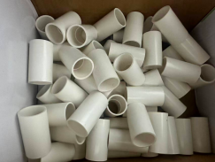
156 | 管道连接 | 25线管弯头 |  |  |  | 个 | 5
157 | 管道连接 | 25线管 |  | PCVE |  | 根 | 2
158 | 管道连接 | 弯头 |  | PCV，25# |  | 个 | 20
159 | 管道连接 | 堵头 |  | PVC，25# |  | 个 | 30
160 | 管道连接 | PVC50存水弯 |  |  |  | 套 | 5 | 3.5 |  |  | 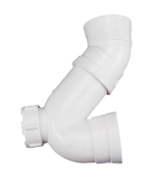
161 | 管道连接 | PVC50存水弯单独盖子 |  |  |  | 个 | 5 | 0.8 |  |  | 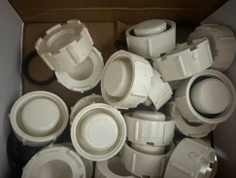
162 | 管道连接 | PVC50排水管 |  |  |  | 根 | 5 | 17 |  |  | 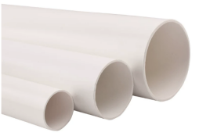
163 | 管道连接 | PVC50弯头 |  |  |  | 个 | 10 | 1.8 |  |  | 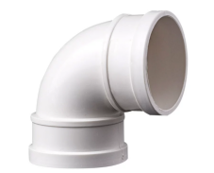
164 | 管道连接 | PVC50正三通 |  |  |  | 个 | 10 | 2.5 |  |  | 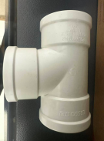
165 | 管道连接 | 直接 |  | 63# |  | 个 | 30
166 | 管道连接 | PVC50直接 |  |  |  | 个 | 20 | 1.01 |  |  | 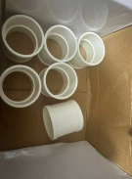
167 | 管道连接 | 不锈钢内外接（3分） |  |  |  | 个 | 10 | 2.5 |  |  | 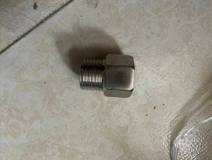
168 | 管道连接 | 不锈钢内外接（5分） |  |  |  | 个 | 10 | 2.5 |  |  | 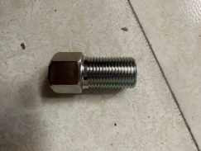
169 | 管道连接 | 吊顶换气扇 |  |  |  | 个 | 30 | 42 |  |  | 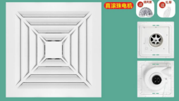
170 | 管道连接 | 感应电磁阀 |  |  |  | 个 | 1 | 25 |  |  | 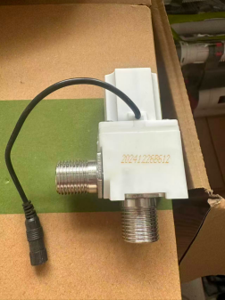
171 | 管道连接 | 水管堵头 |  |  |  | 个 | 10 | 1 |  |  | 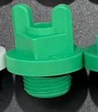
172 | 管道连接 | DN20铜球阀 |  |  |  | 个 | 2 | 25 |  |  | 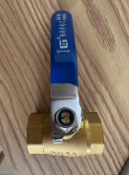
173 | 管道连接 | 铜球阀 |  | 25# |  | 套 | 60
174 | 管道连接 | 铜球阀 |  | 32# |  | 个 | 12
175 | 管道连接 | PVC110加长伸缩节 |  |  |  | 个 | 5 | 18 |  |  | 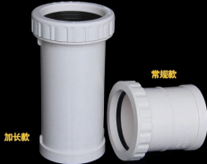
176 | 管道连接 | PE32堵头 |  |  |  | 个 | 5 | 1.5 |  |  | 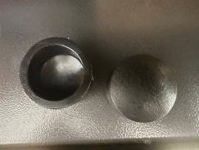
177 | 管道连接 | 堵帽 |  | 63#，塑连 |  | 个 | 30
178 | 管道连接 | PVC50堵头 |  |  |  | 个 | 5 | 2 |  |  | 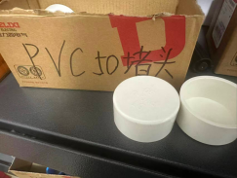
179 | 门窗维修用品 | (窗子滑轮)单轮 |  |  |  | 个 | 30 | 3.5 |  |  | 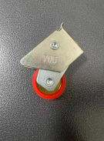
180 | 门窗维修用品 | 128门拉手 |  |  |  | 个 | 10 | 4 |  |  | 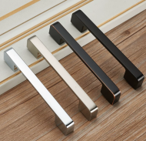
181 | 门窗维修用品 | 窗子限位器 |  |  |  | 个 | 5 | 1.21 |  |  | 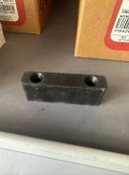
182 | 门窗维修用品 | 防盗门密封条 |  |  |  | 包 | 50 | 15 |  |  | 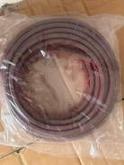
183 | 门窗维修用品 | 猫眼入户门 |  |  |  | 个 | 50 | 6 |  |  | 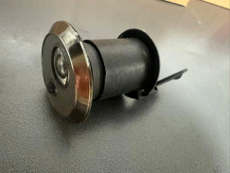
184 | 门窗维修用品 | 门窗手柄（右） |  |  |  | 个 | 10 | 7 |  |  | 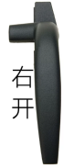
185 | 门窗维修用品 | 门窗手柄（左） |  |  |  | 个 | 10 | 7 |  |  | 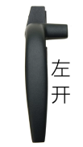
186 | 门窗维修用品 | 创环通开锁 |  |  |  | 把 | 20 | 7 |  |  | 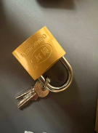
187 | 门窗维修用品 | 门窗锁扣 |  |  |  | 把 | 30 | 5 |  |  | 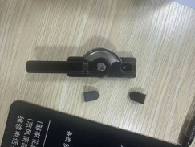
188 | 门窗维修用品 | 球形锁 |  |  |  | 把 | 30 | 15 |  |  | 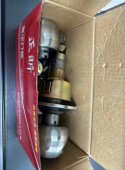
189 | 门窗维修用品 | 球形锁9分锁舌 |  |  |  | 个 | 1 | 15 |  |  | 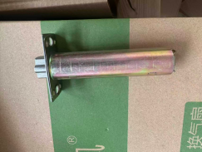
190 | 门窗维修用品 | 球形锁锁舌（单独） |  |  |  | 个 | 2 | 2.5 |  |  | 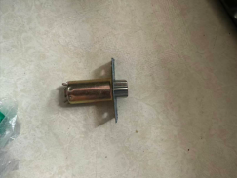
191 | 门窗维修用品 | 入户门侧装锁体 |  |  |  | 个 | 10 | 8 |  |  | 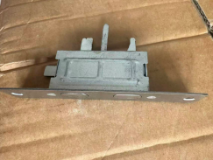
192 | 门窗维修用品 | 入户门锁芯 |  |  |  | 个 | 120 | 12 |  |  | 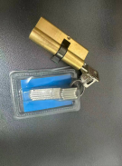
193 | 门窗维修用品 | 入户门锁整套（面板+锁体+锁芯） |  |  |  | 套 | 20 | 45 |  |  | 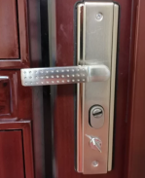
194 | 门窗维修用品 | 卧室门锁整套 |  |  |  | 套 | 100 | 35 |  |  | 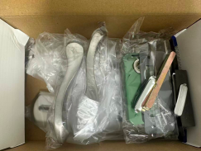
195 | 门窗维修用品 | 三杆式球形锁 |  |  |  | 把 | 20 | 14 |  |  | 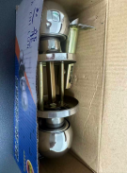
196 | 门窗维修用品 | 链条锁 |  |  |  | 根 | 4 | 8 |  |  | 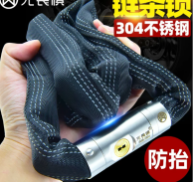
197 | 门窗维修用品 | 链子锁 |  |  |  | 把 | 15 | 18 |  |  | 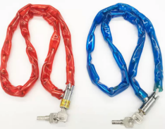
198 | 门窗维修用品 | 推拉门滑轮（双轮） |  |  |  | 个 | 60 | 4.5 |  |  | 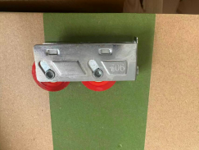
199 | 门窗维修用品 | 推拉门手柄 |  |  |  | 个 | 10 | 6 |  |  | 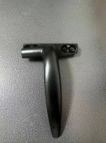
200 | 门窗维修用品 | 卫生间门隔断合页 |  |  |  | 个 | 5 | 12 |  |  | 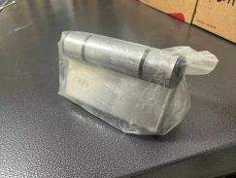
201 | 门窗维修用品 | 直臂铰链 |  |  |  | 付 | 5 | 10 |  |  | 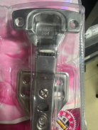
202 | 门窗维修用品 | 门吸 |  |  |  | 个 | 60 | 5 |  |  | 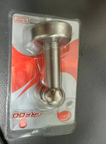
203 | 门窗维修用品 | 门框条 |  |  |  | 条 | 4 |  |  |  | 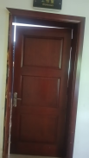
204 | 门窗维修用品 | 大角码 |  |  |  | 个 | 100 |  |  |  | 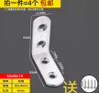
205 | 门窗维修用品 | 小角马 |  |  |  | 个 | 100 |  |  |  | 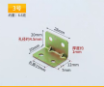
206 | 门窗维修用品 | 镀锌角钢 |  | 5# |  | 支 | 2
207 | 墙面地板瓷砖 | （30*60）瓷砖 |  |  |  | 片 | 10 | 70 |  |  | 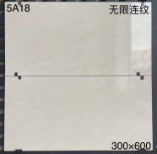
208 | 墙面地板瓷砖 | （800*800）瓷砖 |  |  |  | 片 | 30 | 45 |  |  | 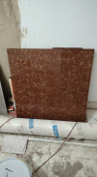
209 | 墙面地板瓷砖 | 300*300瓷砖 |  |  |  | 片 | 60 | 3.5 |  |  | 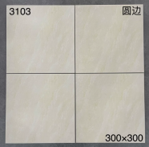
210 | 墙面地板瓷砖 | 300*300吊顶扣板 |  |  |  | 片 | 20 | 4.2 |  |  | 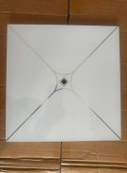
211 | 墙面地板瓷砖 | 60*60地砖 |  |  |  | 片 | 50 | 150 |  |  | 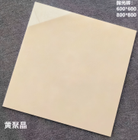
212 | 墙面地板瓷砖 | 瓷砖划针 |  |  |  | 根 | 5 | 3 |  |  | 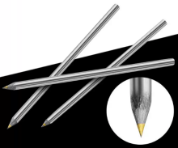
213 | 墙面地板瓷砖 | 灰色瓷砖（800*800） |  |  |  | 块 | 3 | 32 |  |  | 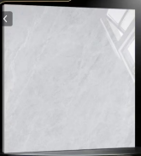
214 | 墙面地板瓷砖 | （25*33）瓷砖 |  |  |  | 片 | 20 | 70 |  |  | 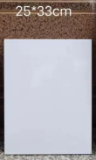
215 | 维修工具 | 10米钢卷尺 |  |  |  | 把 | 2 | 20 |  |  | 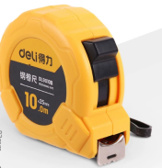
216 | 维修工具 | 6mm圆头钻花 |  |  |  | 颗 | 1 | 6 |  |  | 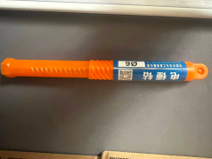
217 | 维修工具 | 6厘陶瓷钻 |  |  |  | 颗 | 1 | 6 |  |  | 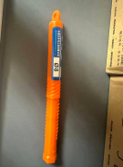
218 | 维修工具 | 8mm圆头钻花 |  |  |  | 颗 | 1 | 6 |  |  | 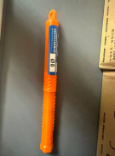
219 | 维修工具 | 8厘玻璃钻花 |  |  |  | 颗 | 2 |  |  |  | 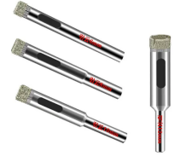
220 | 维修工具 | 活动扳手 |  | 世达300 |  | 把 | 1
221 | 维修工具 | 剥线钳 |  |  |  | 把 | 1
222 | 维修工具 | PPR剪刀 |  |  |  | 把 | 1 | 25 |  |  | 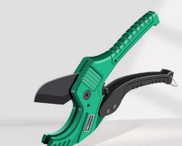
223 | 维修工具 | 裁纸刀 |  |  |  | 把 | 3 | 3.5 |  |  | 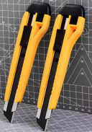
224 | 维修工具 | 裁纸刀刀片 |  |  |  | 盒 | 5 | 5 |  |  | 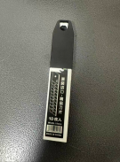
225 | 维修工具 | 打磨砂纸 |  |  |  | 张 | 50 | 0.1 |  |  | 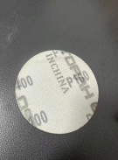
226 | 维修工具 | 大功率大电镐 |  |  |  | 把 | 1 | 1080 |  |  | 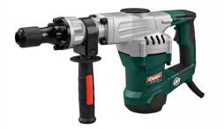
227 | 维修工具 | 灰刀（1寸） |  | 1寸 |  | 把 | 3 | 2 |  |  | 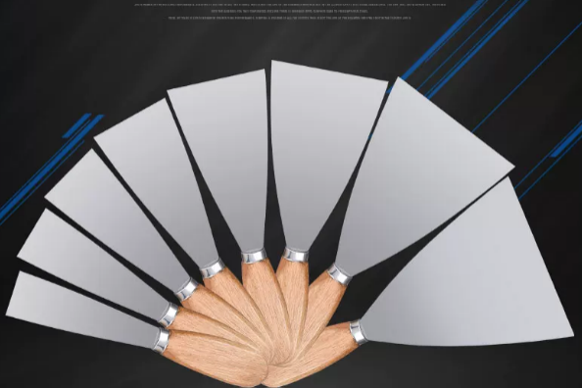
228 | 维修工具 | 灰刀（4寸） |  | 4寸 |  | 把 | 3 | 3.5
229 | 维修工具 | 灰刀（6寸） |  | 6寸 |  | 把 | 3 | 7
230 | 维修工具 | 美纹纸（3分） |  | 3分 |  | 卷 | 100 | 2.5 |  |  | 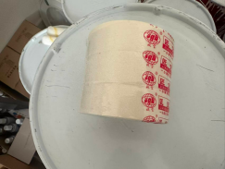
231 | 维修工具 | 抛光片 |  |  |  | 个 | 2 | 7 |  |  | 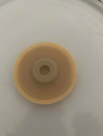
232 | 维修工具 | 软胶枪 |  |  |  | 把 | 2 | 25 |  |  | 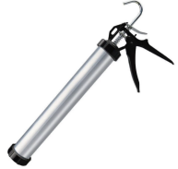
233 | 维修工具 | 砂纸（1200目） |  | 1200目 |  | 张 | 20 | 1.2 |  |  | 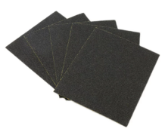
234 | 维修工具 | 砂纸（180目） |  | 180目 |  | 张 | 20 | 1.2 |  |  | 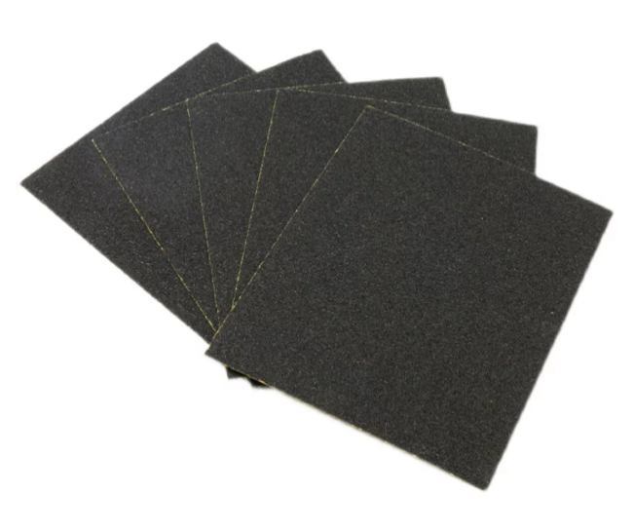
235 | 维修工具 | 砂纸（240目） |  | 240目 |  | 张 | 20 | 1.2
236 | 维修工具 | 砂纸（500目） |  | 500目 |  | 张 | 20 | 1.2 |  |  | 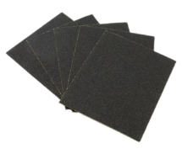
237 | 维修工具 | 生料带 |  |  |  | 卷 | 360 | 1.5 |  |  | 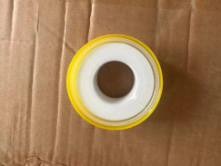
238 | 维修工具 | 网格带 |  |  |  | 卷 | 50 | 8 |  |  | 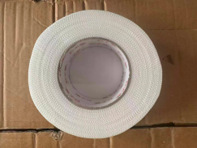
239 | 维修工具 | 小白桶 |  |  |  | 只 | 1 | 6 |  |  | 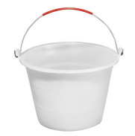
240 | 维修工具 | 小电镐圆钻头 |  |  |  | 颗 | 5 | 20 |  |  | 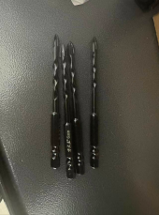
241 | 维修工具 | 木柄手锯 |  |  |  | 把 | 2
242 | 维修工具 | 小钢锯 |  |  |  | 把 | 3 | 18 |  |  | 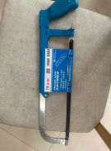
243 | 维修工具 | 小钢锯锯片 |  |  |  | 片 | 10 | 1.4 |  |  | 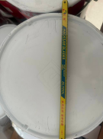
244 | 维修工具 | 美纹纸（5分） |  | 5分 |  | 卷 | 20 | 3.5 |  |  | 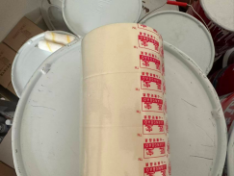
245 | 维修工具 | 1米特厚人字梯 |  | 1米 |  | 步 | 1 | 130 |  |  | 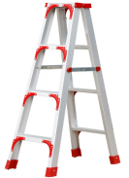
246 | 维修工具 | 3米特厚人字梯 |  | 3米 |  | 步 | 1 | 290 |  |  | 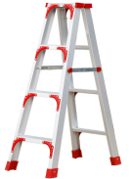
247 | 维修工具 | 1.5米特厚人字梯 |  | 1.5米 |  | 步 | 1 | 160 |  |  | 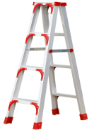
248 | 维修工具 | 云石机切割片 |  |  |  | 片 | 5 | 15 |  |  | 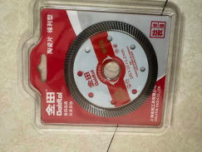
249 | 液体、粉末类 | PVC胶 |  |  |  | 瓶 | 40 | 5 |  |  | 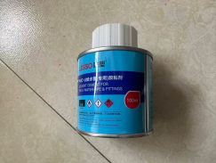
250 | 液体、粉末类 | 结构胶（黑色） |  |  |  | 支 | 10 | 10 |  |  | 
251 | 液体、粉末类 | 瓷白结构胶 |  |  |  | 支 | 380 | 10 |  |  | 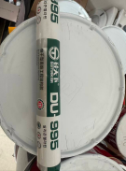
252 | 液体、粉末类 | 调色剂（黄色） |  |  |  | 瓶 | 1 | 7 |  |  | 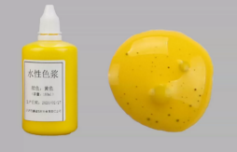
253 | 液体、粉末类 | 云石胶（3L） |  |  |  | 桶 | 12 | 28 |  |  | 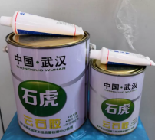
254 | 液体、粉末类 | 云石胶固化剂 |  |  |  | 支 | 12 | 7 |  |  | 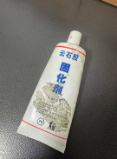
255 | 液体、粉末类 | 胶泥 |  |  |  | 袋 | 5 | 25 |  |  | 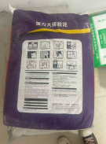
256 | 液体、粉末类 | 8kg大红色油漆 |  | 8kg |  | 桶 | 3 | 95 |  |  | 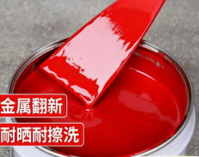
257 | 液体、粉末类 | 中灰防锈漆（8升） |  |  |  | 桶 | 20 | 98 |  |  | 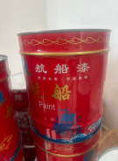
258 | 液体、粉末类 | 铁红防锈漆（1.6升） |  |  |  | 桶 | 5 | 22 |  |  | 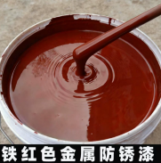
259 | 液体、粉末类 | 立邦调色漆（芒果布丁） |  |  |  | 桶 | 5 | 384 |  |  | 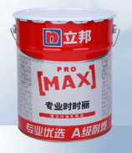
260 | 液体、粉末类 | 立邦调色漆（陶泥） |  |  |  | 桶 | 3 | 500 |  |  | 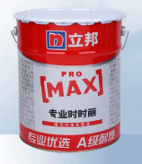
261 | 液体、粉末类 | 乳胶漆 |  |  |  | 桶 | 200 | 115 |  |  | 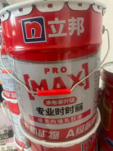
262 | 液体、粉末类 | 自喷漆（白色） |  |  |  | 瓶 | 25 | 10 |  |  | 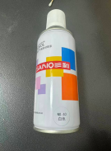
263 | 液体、粉末类 | 自喷漆（象牙白） |  |  |  | 瓶 | 20 | 10 |  |  | 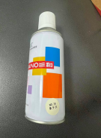
264 | 液体、粉末类 | 自喷漆（奶米黄） |  |  |  | 瓶 | 10 | 10 |  |  | 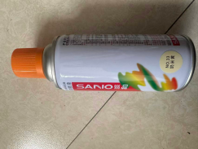
265 | 液体、粉末类 | 腻子粉 |  |  |  | 袋 | 20 | 22 |  |  | 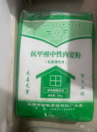
266 | 液体、粉末类 | 石膏粉 |  |  |  | 袋 | 15 | 22 |  |  | 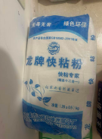
267 | 液体、粉末类 | 除胶剂 |  |  |  | 瓶 | 20 | 10 |  |  | 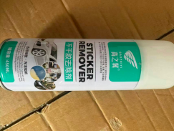
268 | 液体、粉末类 | 水不漏 |  |  |  | 袋 | 10 | 15 |  |  | 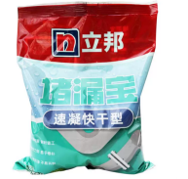
269 | 液体、粉末类 | 松动剂 |  |  |  | 瓶 | 50 | 8 |  |  | 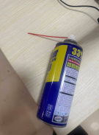
270 | 液体、粉末类 | 稀释剂 |  |  |  | 桶 | 4 | 105 |  |  | 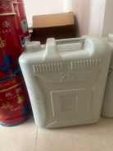
271 | 液体、粉末类 | 化油器清洗剂 |  | 24瓶/件 |  | 件 | 1
272 | 液体、粉末类 | 油污乳化剂 |  |  |  | 桶 | 1
273 | 液体、粉末类 | 溶解乙块 |  | 5-7kg/瓶 |  | 瓶 | 1
274 | 液体、粉末类 | 机油 |  | 1L/瓶*12瓶/件 | 爱可 | 件 | 6 |  |  |  | 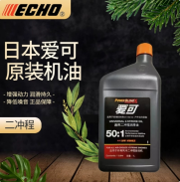
275 | 液体、粉末类 | 疏通粉 |  |  |  | 瓶 | 10 |  |  |  | 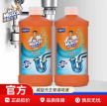
276 | 液体、粉末类 | 黄油 |  |  |  | 袋 | 5
277 | 液体、粉末类 | 水泥 |  |  |  | 袋 | 40 | 20 |  |  | 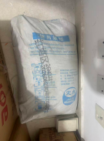
278 | 刷具 | 漆刷（3寸） |  |  |  | 把 | 10 | 4 |  |  | 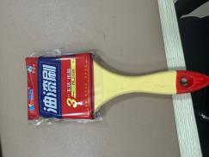
279 | 刷具 | 漆刷（2寸） |  |  |  | 把 | 10 | 3 |  |  | 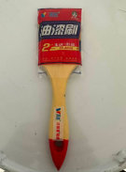
280 | 刷具 | 油漆滚筒（4寸） |  |  |  | 个 | 10 | 5 |  |  | 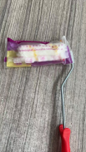
281 | 刷具 | 油漆滚筒（9寸） |  |  |  | 个 | 10 | 8 |  |  | 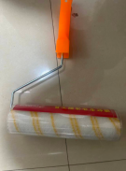
282 | 刷具 | 猪鬃刷 |  | 小油漆刷，猪鬃毛刷 |  | 把 | 10
283 | 刷具 | 刀刷 |  |  |  | 把 | 10
284 | 绿化工具 | 石工锤 |  | 2斤/把 |  | 把 | 3
285 | 绿化工具 | 小枝剪 |  |  |  | 把 | 2
286 | 绿化工具 | 绿枝剪 |  |  |  | 把 | 2
287 | 绿化工具 | 镰刀 |  | 木把，可拆卸 |  | 把 | 8
288 | 绿化工具 | 不锈钢花铲 |  |  |  | 把 | 6
289 | 绿化工具 | 小板锄 |  |  |  | 把 | 4
290 | 绿化工具 | 四齿钉耙 |  |  |  | 把 | 5
291 | 其他 | 耐压管 |  | 20#白色50米耐压4KG |  | 根 | 5
合计 |  | / |  | / | / | / | / | /
含税总价：
不含税总价：

